专题九 “子弹打木块”模型和“滑块—木板”模型
 “子弹打木块”模型
1.质量为m的子弹以某一初速度v₀击中静止在光滑水平地面上且质量为M的木块,并陷入木块一定深度后与木块相对静止,甲、乙两图表示了这一过程开始和结束时子弹和木块可能的相对位置,设木块对子弹的阻力大小恒定,下列说法正确的是 ( )
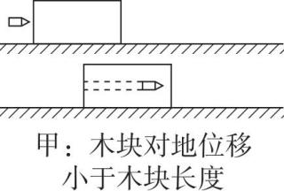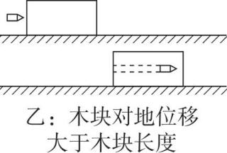
A.M越大,子弹射入木块的时间越短
B.M越大,子弹射入木块的深度越浅
C.无论m、M、v₀的大小如何,都只可能是甲图所示的情形
D.若v₀较小,则可能是甲图所示情形;若v₀较大,则可能是乙图所示情形
2.如图所示,木块静止在光滑水平面上,两颗不同的子弹A、B从木块两侧同时射入木块,最终都停在木块内,这一过程中木块始终保持静止.若子弹A射入的深度大于子弹B射入的深度,则 ( )
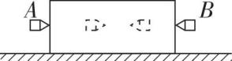
A.子弹A的质量一定比子弹B的质量大
B.入射过程中子弹A受到的阻力比子弹B受到的阻力大
C.子弹A在木块中运动的时间比子弹B在木块中运动的时间长
D.子弹A射入木块时的初动能一定比子弹B射入木块时的初动能大
 “滑块—木板”模型
3.如图所示,质量为m=2 kg的平板小车静止在竖直弹性墙壁左侧的光滑水平地面上,质量为M=3 kg的铁块(视为质点)以大小为v₀=5 m/s的初速度向右滑上平板小车上表面左端,小车第一次与墙壁碰撞前瞬间恰好与铁块达到共同速度,之后小车与墙壁发生多次正碰(每次碰撞前小车与铁块已达到共同速度),碰撞中无机械能损失,碰撞时间极短,最终铁块恰好静止在小车的右端.铁块与小车上表面间的动摩擦因数为μ=0.5,重力加速度大小g取10 m/s².求:
(1)从铁块滑上小车上表面至小车与墙壁第一次碰撞的时间t₁;
(2)全过程中铁块相对小车滑动的总时间t以及小车的长度L;
(3)从小车与墙壁第一次碰撞至小车静止,小车运动的总路程s.
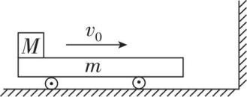
4.如图所示,光滑水平地面上放置着质量为m_{A}=2 kg的长木板A和质量为m_{C}=2 kg的滑块C,长木板的左端放有质量为m_{B}=1 kg的滑块B(可看成质点).现给A、B组成的整体施加水平向右的瞬时冲量为I=15 N·s,此后A、B一起向右运动,经过一段时间后A与C发生碰撞(时间极短),再经过一段时间后A、B再次一起向右运动,且此后A、C之间的距离保持不变.已知A、B间的动摩擦因数为μ=0.2,重力加速度g取10 m/s²,求:
(1)获得冲量后瞬间A、B的速度;
(2)A、C碰撞时损失的机械能;
(3)要保证滑块B不脱离长木板A,长木板A的最小长度.


